**Programming 6**

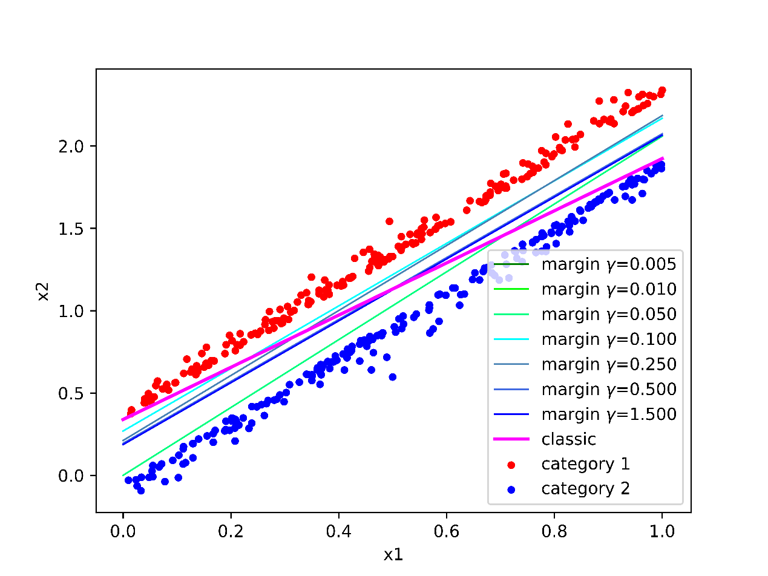

图中画出了二维平面上生成的200个点的位置。其中100个1类点，标记为红色；另外100个为2类点，标记类蓝色。

感知机算法生成的分界面用紫红色直线标出。Margin感知机在γ取值不同时生成的界面用蓝色和绿色的一系列直线标出。

可以观察到，感知机算法生成的分界面会贴着部分样本点，没有留有余量。Margin感知机的生成结果会偏离样本点一定的距离，留有余量。γ值越大，分界面离样本点越远，越倾向于落在两组样本点的中间位置。同时，计算量与γ大小成线性相关，γ越大，计算时间长，收敛越慢。